МИНОБРНАУКИ РОССИИ
Санкт-Петербургский государственный
электротехнический университет
«ЛЭТИ» им. В.И. Ульянова (Ленина)
Кафедра МО ЭВМ

отчет
по лабораторной работе №3
по дисциплине «Операционные системы»
Тема: Процессы

Студент гр. 2382 |  | Муравин Е. Е.
Преподаватель |  | Душутина Е. В.

Санкт-Петербург
2024

Цель работы.
Познакомиться с процессами UNIX подобных систем, провести исследования порождения и запуска процессов.

Задание.
Используя системные функции fork();семейства exec…(); wait(); exit(); sleep();, выполните следующее :
- Создайте программу на основе одного исходного (а затем исполняемого) файла с псевдораспараллеливанием вычислений посредством порождения процесса-потомка.
- Выполните сначала однократные вычисления в каждом процессе, обратите внимание, какой процесс на каком этапе владеет процессорным ресурсом. Каждый процесс должен иметь вывод на терминал, идентифицирующий текущий процесс. Последняя исполняемая команда функции main должна вывести на терминал сообщение о завершении программы. Объясните результаты. Сделайте выводы об использовании адресного пространства.
- Затем однократные вычисления замените на циклы, длительность исполнения которых достаточна для наблюдения конкуренции процессов за процессорный ресурс.
- Измените процедуру планирования и повторите эксперимент.
- Разработайте программы родителя и потомка с размещением в файлах father.c и son.c. Для фиксации состояния таблицы процессов в файле целесообразно использовать системный вызов system("ps -abcde > file").
- Запустите на выполнение программу father.out ,получите информацию о процессах, запущенных с вашего терминала;
- Выполните программу father.out в фоновом режиме father & Получите таблицу процессов, запущенных с вашего терминала (включая отцовский и сыновний процессы)
- Выполните создание процессов с использованием различных функций семейства exec() с разными параметрами функций семейства, приведите результаты эксперимента.
- Проанализируйте значение, возвращаемое функцией wait(&status). Предложите эксперимент, позволяющий родителю отслеживать подмножество порожденных потомков, используя различные функции семейства wait().
- Проанализируйте очередность исполнения процессов.
10.1. очередность исполнения процессов, порожденных вложенными вызовами fork().
10.2. Измените процедуру планирования с помощью функции с шаблоном scheduler в ее названии и повторите эксперимент.
10.3. Поменяйте порядок очереди в RR-процедуре. 10.4. Можно ли задать разные процедуры планирования разным процессам с одинаковыми приоритетами. Как они будут конкурировать, подтвердите экспериментально.
- Определите величину кванта. Можно ли ее поменять? – для обоснования проведите эксперимент.
- Проанализируйте наследование на этапах fork() и exec(). Проведите эксперимент с родителем и потомками по доступу к одним и тем же файлам, открытым родителем. Аналогичные эксперименты проведите по отношению к другим параметрам.

Выполнение работы.
Задание 1.
Создайте программу на основе одного исходного (а затем исполняемого) файла с псевдораспараллеливанием вычислений посредством порождения процесса-потомка.
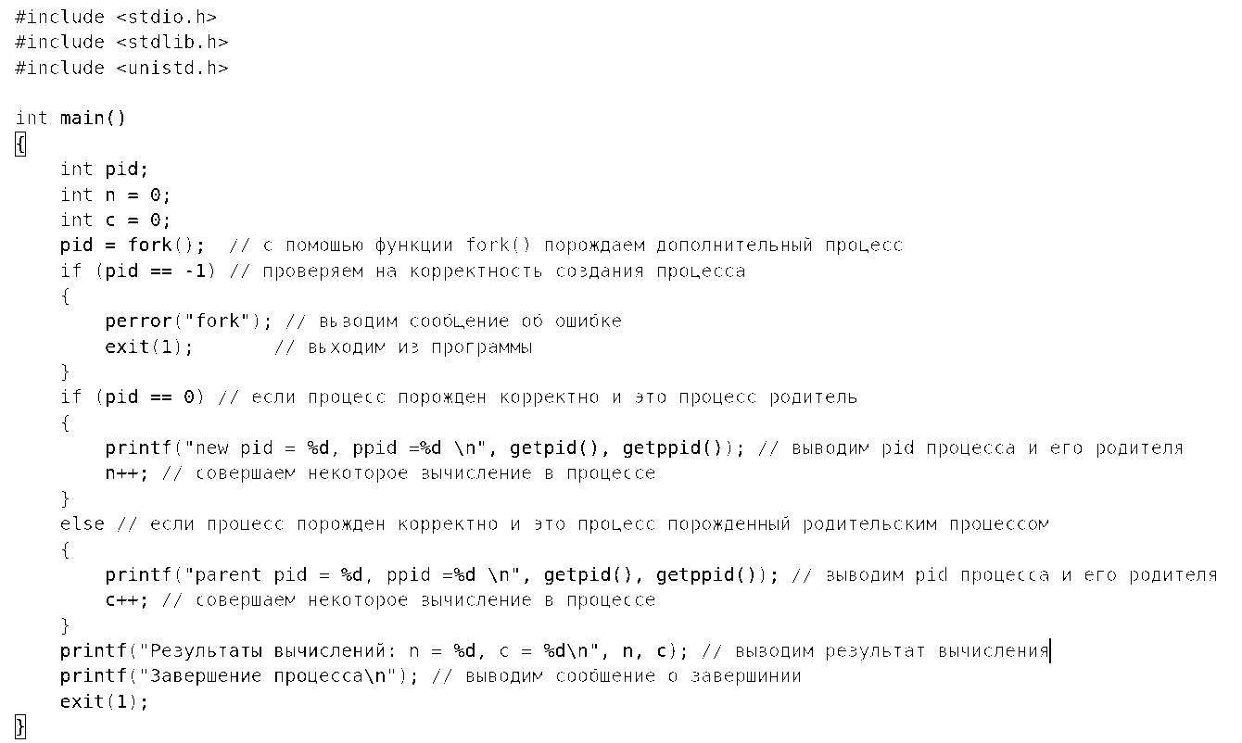
Рисунок 1 — Программа порождения процесса
В данной программе (код программы смотреть в приложении А) создает процесс потомок с помощью функции fork(). Это позволяет сымитировать псевдораспараллеливание. После выполнения fork() оба процесса продолжают выполнение с точки порождения. При псевдораспараллеливание fork() возвращает NULL процессу прародителю и значение pid для процесса потомка.
cc task1.c
./a.out
parent pid = 39294, ppid =38332
Результаты вычислений: n = 0, c = 1
Завершение процесса
new pid = 39296, ppid =39294
Результаты вычислений: n = 1, c = 0
Завершение процесса
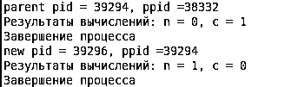
Рисунок 2 — Пример работы программы
Как видно из примера работы программы было создано два процесса (было выведено два сообщения об завершении процесса). PPID процесса потомка соответсвует PID процесса прародителя. Каждый процесс выполнил свою вычислительную операцию увеличения переменной на единицу.

Задание 2.
Выполните сначала однократные вычисления в каждом процессе, обратите внимание, какой процесс на каком этапе владеет процессорным ресурсом. Каждый процесс должен иметь вывод на терминал, идентифицирующий текущий процесс. Последняя исполняемая команда функции main должна вывести на терминал сообщение о завершении программы. Объясните результаты. Сделайте выводы об использовании адресного пространства.
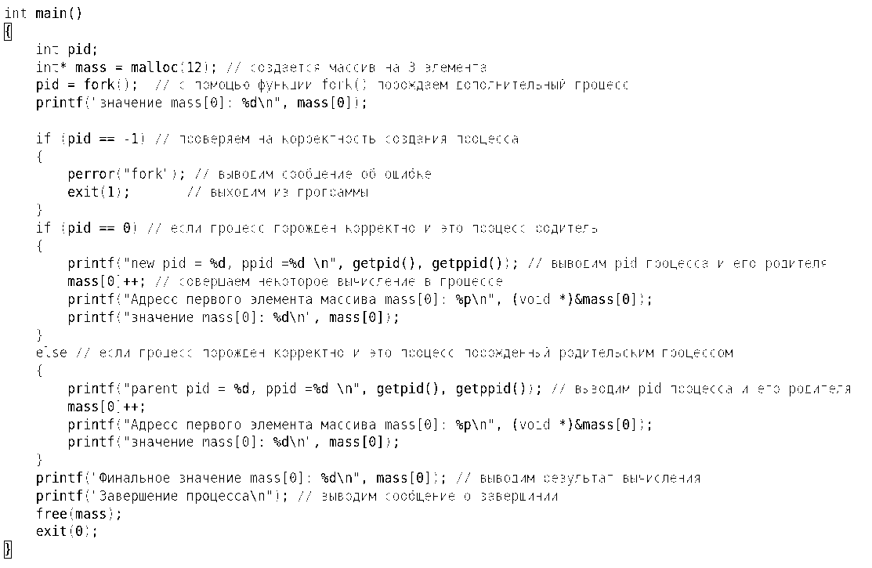
Рисунок 3 — Дополнение программы
cc task2.c
./a.out
значение mass[0]: 0
parent pid = 40292, ppid =38332
Адресс первого элемента массива mass[0]: 0x55989498a2a0
значение mass[0]: 1
Финальное значение mass[0]: 1
Завершение процесса
значение mass[0]: 0
new pid = 40294, ppid =40292
Адресс первого элемента массива mass[0]: 0x55989498a2a0
значение mass[0]: 1
Финальное значение mass[0]: 1
Завершение процесса
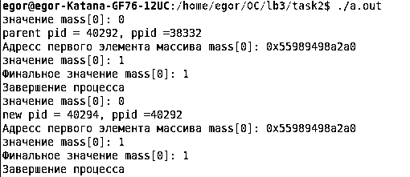
Рисунок 4 — Пример работы программы
Код дополненной программы смотреть в приложении А. Функция printf() будет приводить к передаче управления другому процессу, при этом порядок исполнения может не соответствовать порядку вывода на терминал или в файл, а порядок исполнения в соответствии с выбранной процедурой планирования тоже может быть нарушен. Как видно из результатов работы программы адрес созданного массива совпадает в обоих процессах, однако финальное значение не является значением 2. Вызов fork() копируют данные процесса родителя, включая выделенные участки памяти, поэтому mass будет находится в одном и том же место в виртуальной памяти, однако это не гарантируют их одинаковые адреса в физической памяти. Для того чтобы процессы не могли вмешаться в распределение ресурсов и повредить коды и данные друг друга, ОС выполняет задачу изоляции одного процесса от другого, предоставляя каждому из них отдельное виртуальное адресное пространство. Все потоки одного процесса используют общие файлы, таймеры, устройства, область ОЗУ, адресное пространство, могут иметь доступ к общему стеку.

Задание 3.
Затем однократные вычисления замените на циклы, длительность исполнения которых достаточна для наблюдения конкуренции процессов за процессорный ресурс.
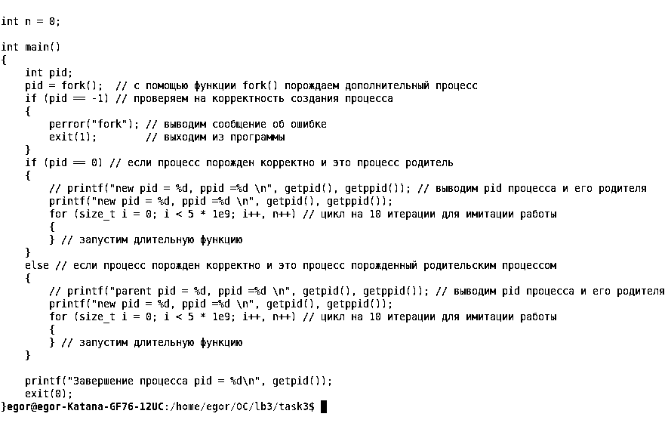
Рисунок 5 — Программа на нескольких ядрах
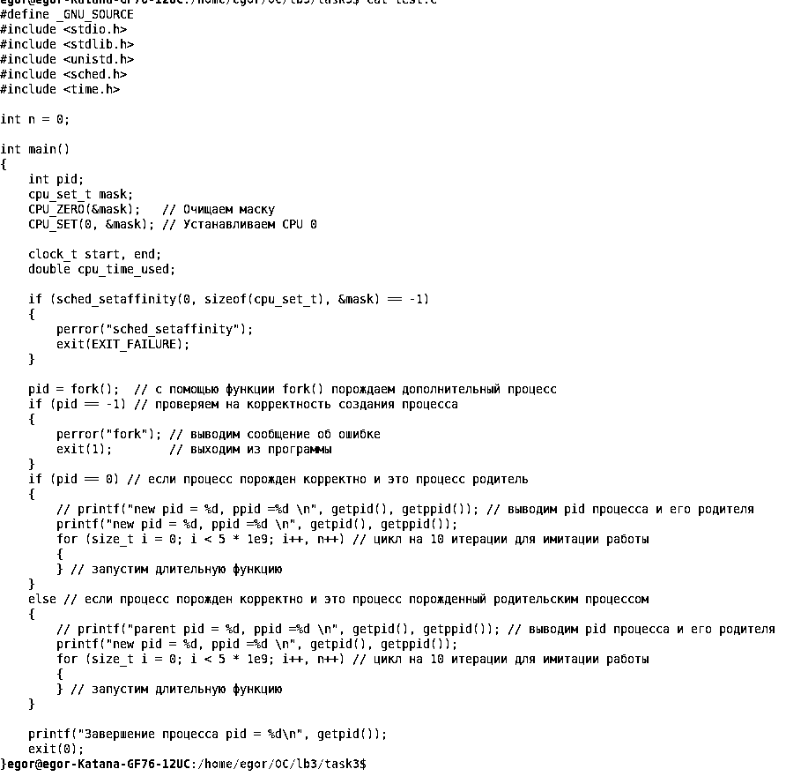
Рисунок 6 — Программа на одном ядре
Код программы смотреть в приложении А. Было реализовано два вариант программы для визуализации конкуренции между процессами за процессорное время. В первом варианте Рис. 5 программа работает на нескольких ядер процессора, что позволяет ей выполнить свои операции быстрее. Во второй программе Рис. 6 количество ядер ограничивается до одного, что позволяет создать конкуренцию между процессами за выделенное ядро.
time ./one
new pid = 41049, ppid =40191
Завершение процесса pid = 41049
new pid = 41052, ppid =41049
Завершение процесса pid = 41052

real 0m17,816s
user 0m8,903s
sys 0m0,009s
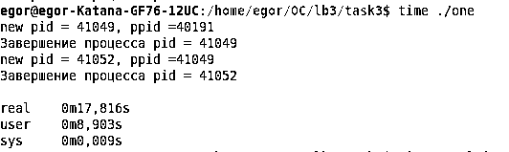
Рисунок 7 — Пример работы программы на одном ядре
time ./multi
new pid = 41077, ppid =40191
Завершение процесса pid = 41077
new pid = 41079, ppid =41077
Завершение процесса pid = 41079

real 0m8,870s
user 0m8,856s
sys 0m0,005s
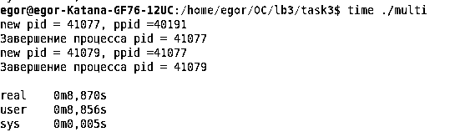
Рисунок 8 — Пример работы программы на нескольких ядрах
При запуске программ использовалась утилита time, чтобы узнать точное время выполнение каждой из программ. Как видно из рис. 7 и рис. 8 программа на одном ядре работает в два раза медленнее. Это означает, что созданные внутри программы процессы, организовывают очередь на одно ядро процессора, что и является конкуренцией за процессорное время. В то время, как в программе, где количество ядер не ограничивается, процессы разделяются на несколько ядер, что способствует более быстрому выполнению программы.

Задание 4.
Измените процедуру планирования и повторите эксперимент.
Код программы смотреть в приложении А. Для потомка изменим политику планирования на SCEHD_FIFO, используя функцию sched_setsheduler (Полную версию программы можно увидеть в task4.c).
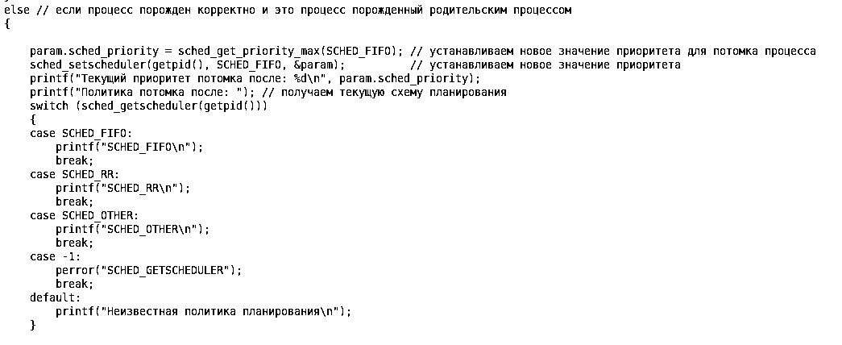
Рисунок 9 — Установка планировщика
Изначальный приоритет: 2
Изначальная политика: SCHED_OTHER
Текущий приоритет потомка после: 99
Политика потомка после: SCHED_FIFO
parent pid = 43619, ppid =43618
Завершение процесса pid = 43619
Изначальный приоритет: 2
Изначальная политика: SCHED_OTHER
Текущий приоритет родителя после: 2
Политика родителя после: SCHED_OTHER
new pid = 43620, ppid =43619
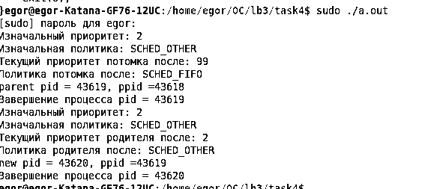
Завершение процесса pid = 43620
Рисунок 10 — Результат работы
Как видно из результатов работы программы, у потомка изменился приоритет процессов и планировщик.
Задание 5.
Разработайте программы родителя и потомка с размещением в файлах father.c и son.c Для фиксации состояния таблицы процессов в файле целесообразно использовать системный вызов system("ps -fx > file").
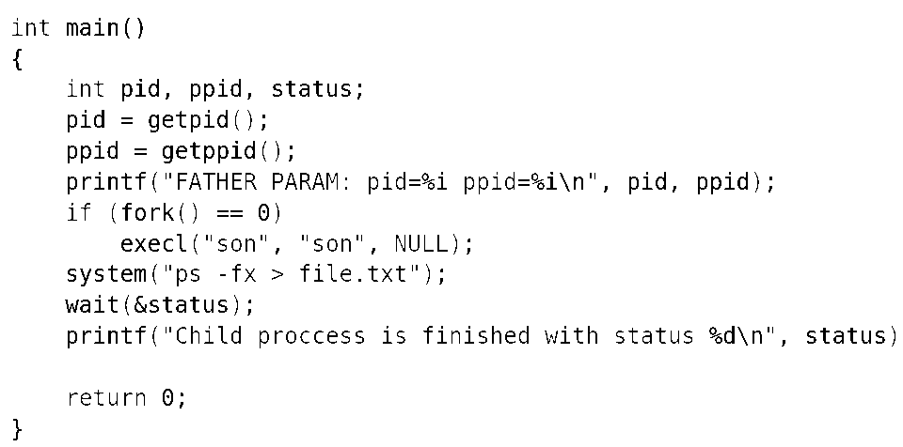
Рисунок 11 — Father.c
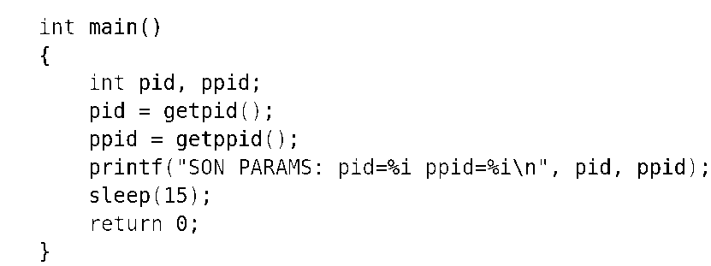
Рисунок 12 — son.c
Были созданы два файла father.c и son.c. Коды программ смотреть в приложении А. В файле father.c порождается второй процесс, в котором запускается исполнительный файл son с помощь функции exec. С помощью утилиты ps получаем информацию о процессах системах и записываем в файл file1.txt.

Задание 6.
Запустите на выполнение программу father.out ,получите информацию о процессах, запущенных с вашего терминала;
./father
FATHER PARAM: pid=54706 ppid=42910
SON PARAMS: pid=54707 ppid=54706
Child proccess is finished with status 0
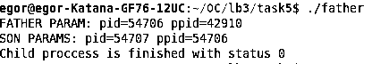
Рисунок 13 — Результат работы father

cat file1.txt
32207 ? Ssl 1:08 \_ /usr/libexec/gnome-terminal-server
32250 pts/0 Ss 0:00 \_ bash
38332 pts/0 S+ 0:00 | \_ bash
42910 pts/2 Ss 0:00 \_ bash
54706 pts/2 S+ 0:00 \_ ./father
54707 pts/2 S+ 0:00 \_ son
54708 pts/2 S+ 0:00 \_ sh -c ps -fx > file.txt
54709 pts/2 R+ 0:00 \_ ps -fx
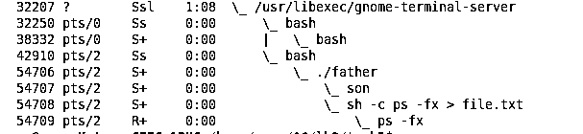
Рисунок 14 — Результат утилиты ps
В результате запуска программы father.c в file1.txt был зафиксировано состояние порождения процесса. На рис. 11 представлена иерархия рождения процессов. Как видно ./father порождает процесс son и вызывает утилиту shell, записывая ее вывод в file.txt.
Состояния STAT, представленные выше:
- S : процесс ожидает (т.е. спит менее 20 секунд)
- s : лидер сессии
- R : процесс выполняется в данный момент
- +: порожденный процесс\

Задание 7.
Выполните программу father.out в фоновом режиме father & Получите таблицу процессов, запущенных с вашего терминала (включая отцовский и сыновний процессы).
Если запустить father в фоновом режиме, после чего в терминале воспользоваться утилитой ps fx, то будет видно, что новый процесс ps fx порождается от процесса ./father.
2209 ? Ssl 0:33 \_ /usr/libexec/gnome-terminal-server
36922 pts/1 Ss 0:00 | \_ bash
44065 pts/1 S 0:00 | | \_ ./father
44066 pts/1 S 0:00 | | | \_ son
44070 pts/1 R+ 0:00 | | \_ ps xf
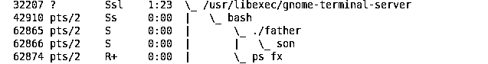
Рисунок 15— father в фономов режиме

Задание 8.
Выполните создание процессов с использованием различных функций семейства exec() с разными параметрами функций семейства, приведите результаты эксперимента.
Для проведения эксперимента создадим две программы (Кода программ в приложении А). Основная программа — task8.c будет порождать процесс и вызывать дочернюю программу — test.c.
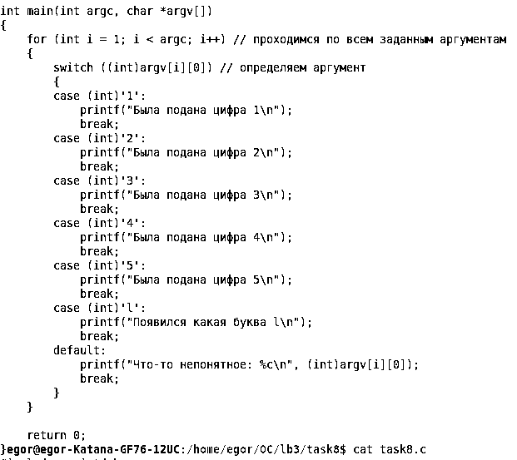
Рисунок 16 — Программа test.c
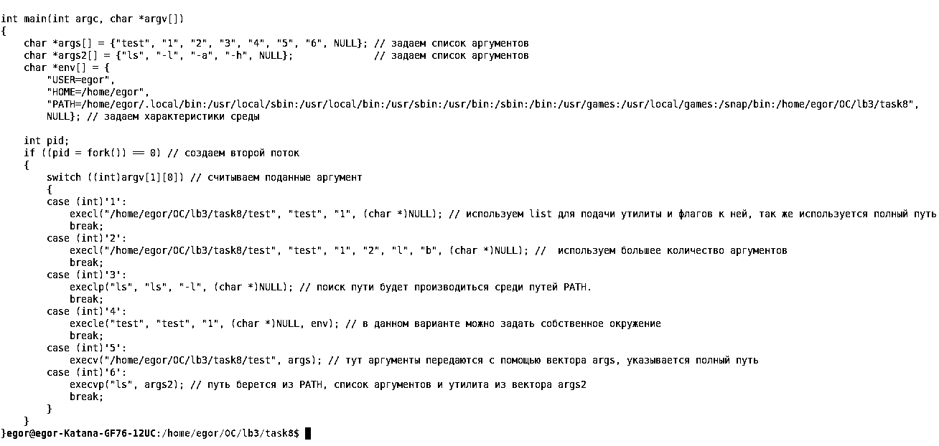
Рисунок 17 — Программа task8.c
Программа task8.c порождает процесс через fork(), затем по указанному аргументу вызывает необходимый вариант утилиты exec для заполнение содержимого контекста, загрузки исполняемого кода новой программы, коррекции дескриптора и запуск новой программы на исполнение. Так при аргументе 1 вызывается execl, здесь l - (список) – аргументы командной строки передаются в форме списка arg0, arg1.... argN, NULL. Эту форму используют, если количество аргументов известно. В конце NULL указывает на окончание считывания флагов утилиты. Путь при таком виде утилите указывается полный первым аргументом. При аргумента 2 вызывается execl, но с большим количеством аргументов. При аргументе 3 вызывается execlp, в данном варианте p (path) – обозначенный по имени файл ищется не только в текущем каталоге, но и в каталогах, определенных переменной среды PATH. При аргументе 4 вызывается execle, где e (среда или окружение) – функция ожидает список переменных окружения в виде вектора (envp []). Переменная среда задается в переменной env. При аргумент 5 вызывается execv, где вместо list используется v (vector) – аргументы командной строки передаются в форме вектора argv[]. Отдельные аргументы адресуются через argv [0], argv [1]... argv [n]. Последний аргумент (argv [n]) должен быть указателем NULL. При аргумент 6 вызывается execvp в данном варианте добавляется поиск по путям PATH.
Утилита exec в каждом случае вызывает программу test.c, передавая заданные аргументы. test.c в свою очередь считывает поданные аргументы и выводит заданный результат в терминал.
./a.out 1
Была подана цифра 1
./a.out 2
Была подана цифра 1
Была подана цифра 2
Появился какая буква l
Что-то непонятное: b
./a.out 3
итого 40
-rwxrwxr-x 1 egor egor 16224 апр 6 23:02 a.out
-rw-rw-r-- 1 egor egor 2094 апр 7 00:31 task8.c
-rwxrwxr-x 1 egor egor 16000 апр 6 22:44 test
-rw-rw-r-- 1 egor egor 1061 апр 6 23:22 test.c
./a.out 4
Была подана цифра 1
./a.out 5
Была подана цифра 1
Была подана цифра 2
Была подана цифра 3
Была подана цифра 4
Была подана цифра 5
Что-то непонятное: 6
./a.out 6
итого 48K
drwxrwxr-x 2 egor egor 4,0K апр 6 23:02 .
drwxrwxr-x 8 egor egor 4,0K апр 7 00:32 ..
-rwxrwxr-x 1 egor egor 16K апр 6 23:02 a.out
-rw-rw-r-- 1 egor egor 2,1K апр 7 00:31 task8.c
-rwxrwxr-x 1 egor egor 16K апр 6 22:44 test
-rw-rw-r-- 1 egor egor 1,1K апр 6 23:22 test.c
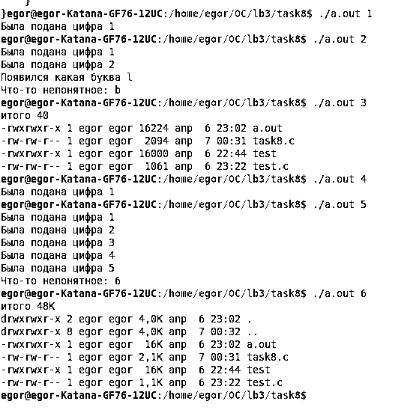
Рисунок 18 — Запуск программы с разными аргументами
Как видно из рис. 18 все вызовы аргументов обрабатываются корректно, вызывают программу test.c, передавая необходимые аргументы.
Задание 9.
Проанализируйте значение, возвращаемое функцией wait(&status). Предложите эксперимент, позволяющий родителю отслеживать подмножество порожденных потомков, используя различные функции семейства wait().
Функция wait() возвращает родителю идентификатор того потомка, который завершился первым после последнего обращения к wait. Если у родителя несколько потомков, то, чтобы узнать о завершении каждого из них, нужно выполнить несколько системных вызовов wait, с проверкой возвращаемого значения. Если процесс не имеет потомков, то wait вернет -1. Реализуем программу с порождением процесса и вызовем функции status. Код программы представлен в приложении А.
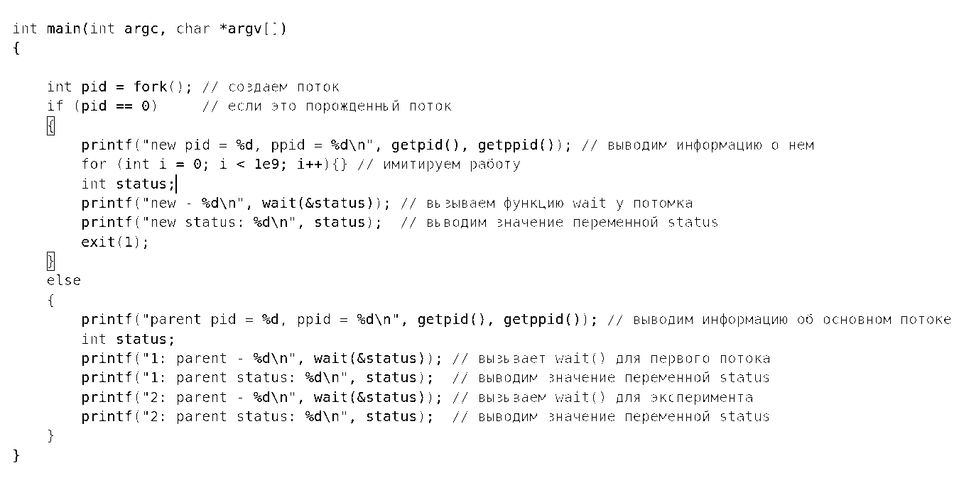
Рисунок 19 — Эксперименты с wait
gcc task9.c
./a.out
parent pid = 55488, ppid = 53830
new pid = 55489, ppid = 55488
new - -1
new status: 0
1: parent - 55489
1: parent status: 256
2: parent - -1
2: parent status: 256
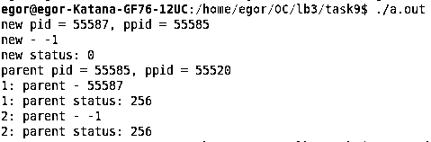
Рисунок 20 — Эксперименты с wait
Как видно из результатов запуска программы, вызов wait в порожденном процессе возвращает -1, а значение переменной status не изменяется. Первый вызов wait в родительском процессе возвращает pid порожденного процесса и устанавливает статус завершения порожденного процесса: 256. При втором вызове у родительского процесса уже не остается порожденных процессов, поэтому wait возвращает -1, а значение переменной status не изменяется.
Для контролирования множества потомков была создана программа task9_2.c исходный код можно посмотреть в приложении А. Также были созданы два файла son1.c и son2.c для имитации работы.
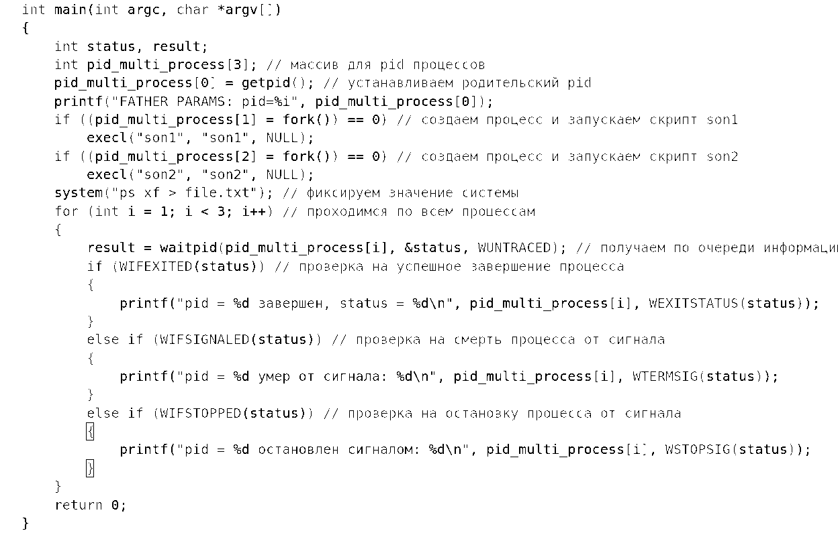
Рисунок 21 — Множественная слежка
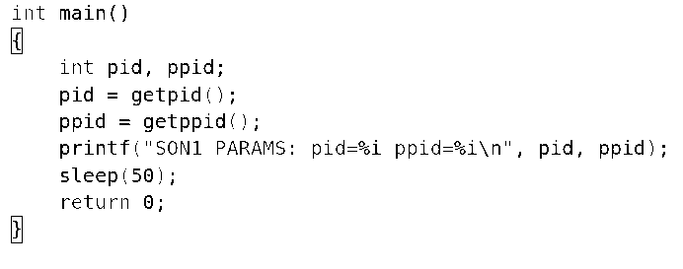
Рисунок 22 — son1.c и son2.c
У son1.c и son2.c отличаются коды завершения. Теперь скомпилируем и запустим код в фоновом режиме. А в другом терминале с помощью команды kill остановим и убьем эти процессы.
./a.out &
SON1 PARAMS: pid=63068 ppid=63064
SON2 PARAMS: pid=63069 ppid=63064
FATHER PARAMS: pid=63064pid = 63068 остановлен сигналом: 19
pid = 63069 умер от сигнала: 15
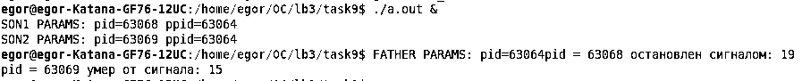
Рисунок 23 — Результаты
Как видно из рисунка 23 программа была уведомлена об остановке процессов и вывела информацию об их завершении, указав номера сигналов.

Задание 10.
Проанализируйте очередность исполнения процессов.
Задание 10.1.
Очередность исполнения процессов, порожденных вложенными вызовами fork().
Как уже известно, при создании процесса с помощью функции fork() процесс полностью копирует характеристику процесса прародителя. Такие процессы выполняются параллельно и зависят от планировщика. Рассмотрим примеры вложенных процессов. Создадим программу с созданием трех вложенных процессов, каждый процесс конструируется в файл son.c. Коды файлов представлены в приложении А. Все эксперименты будут проводиться на одном ядре.
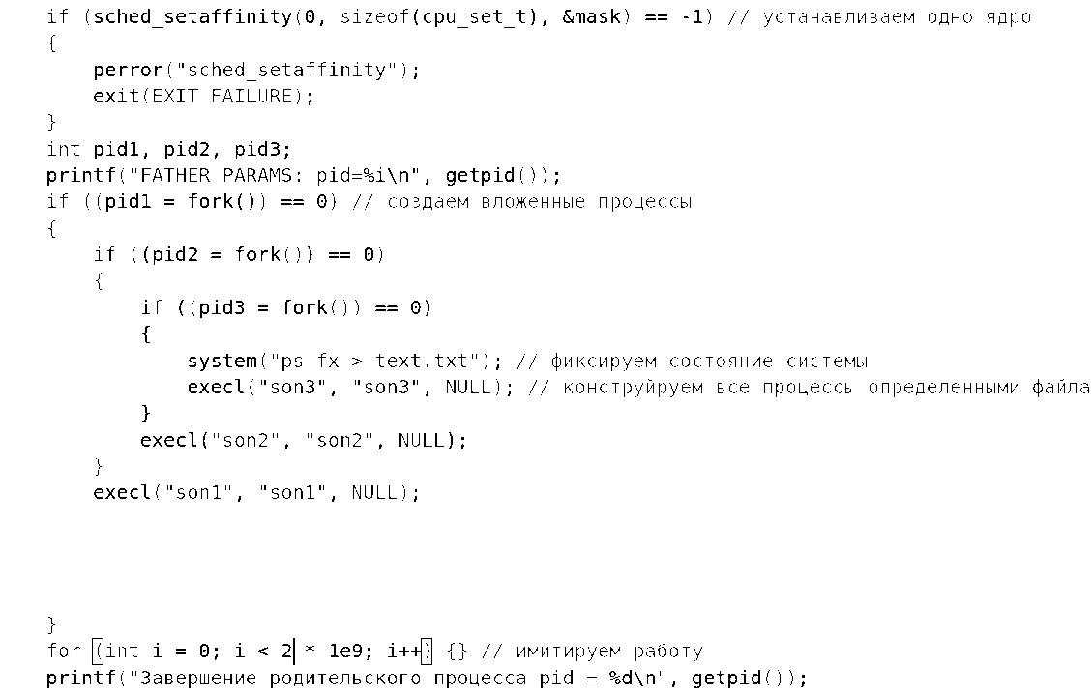
Рисунок 24 — Вложенные процессы
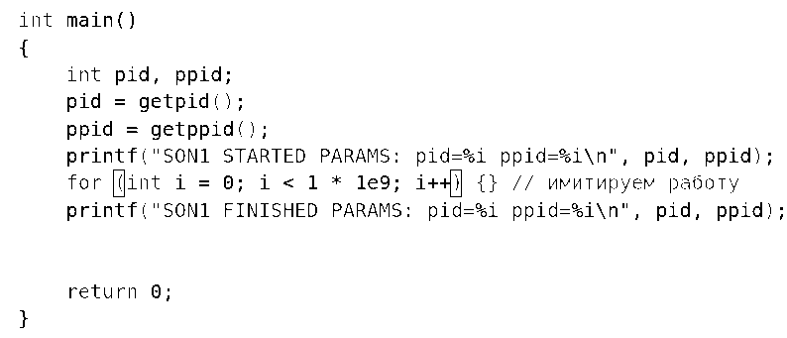
Рисунок 25 — son1.c, son2.c, son3.c
gcc son1.c -o son1 && gcc son2.c -o son2 && gcc son3.c -o son3
gcc task10.c && ./a.out
FATHER PARAMS: pid=75101
SON1 STARTED PARAMS: pid=75102 ppid=75101
SON2 STARTED PARAMS: pid=75103 ppid=75102
SON3 STARTED PARAMS: pid=75106 ppid=75103
Завершение родительского процесса pid = 75101
SON1 FINISHED PARAMS: pid=75102 ppid=75101
SON2 FINISHED PARAMS: pid=75103 ppid=75102
SON3 FINISHED PARAMS: pid=75106 ppid=75103
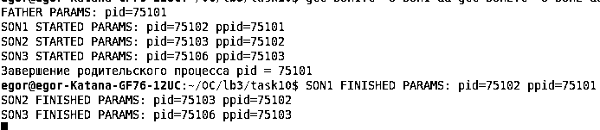
Рисунок 26 — Результаты первого теста
gcc son1.c -o son1 && gcc son2.c -o son2 && gcc son3.c -o son3
gcc task10.c && ./a.out
FATHER PARAMS: pid=75308
SON1 STARTED PARAMS: pid=75309 ppid=75308
SON2 STARTED PARAMS: pid=75313 ppid=75309
SON3 STARTED PARAMS: pid=75314 ppid=75313
SON1 FINISHED PARAMS: pid=75309 ppid=75308
SON3 FINISHED PARAMS: pid=75314 ppid=75313
SON2 FINISHED PARAMS: pid=75313 ppid=75309
Завершение родительского процесса pid = 75308
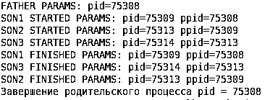
Рисунок 27 — Результаты второго теста
gcc son1.c -o son1 && gcc son2.c -o son2 && gcc son3.c -o son3
gcc task10.c && ./a.out
FATHER PARAMS: pid=75572
SON1 STARTED PARAMS: pid=75573 ppid=75572
SON2 STARTED PARAMS: pid=75576 ppid=75573
SON3 STARTED PARAMS: pid=75577 ppid=75576
Завершение родительского процесса pid = 75572
egor@egor-Katana-GF76-12UC:~/OC/lb3/task10$ SON2 FINISHED PARAMS: pid=75576 ppid=75573
SON3 FINISHED PARAMS: pid=75577 ppid=75576
SON1 FINISHED PARAMS: pid=75573 ppid=75572
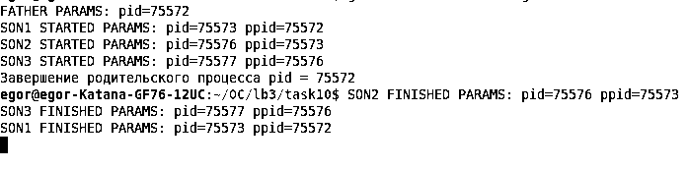
Рисунок 28 — Результаты третьего теста
Было проведено три теста. В первом тесте (Рис. 26) все 3 процесса были загружены одинаково, т. е. время выполнения их работы было одинаково. Как видно они завершились в порядке их создания. Далее время работы родительского процесса было увеличено вдвоем и как видно из рисунка 27 данный процесс завершил последним, хотя был создан, первым. В третьем эксперимент время работы родительского процесса было восстановлено, а у son1 было увеличено вдвое. Как видно из рисунка 28 son1 завершился последним. Из этих тестов можно сделать вывод, что как таковой очереди нет, вложенные процессы могут завершать раньше своих прародителей, все процессы стараются выполняться параллельно, независимо от порожденных ими процессов.
Выводы.

